Theorie opbouw brief
Een brief bestaat grofweg uit drie onderdelen, namelijk uit een inleiding, midden en slot. Maar als je een sollicitatiebrief schrijft, komt daar eerst nog wat boven, want elke tekstsoort, in dit geval een sollicitatiebrief, heeft zijn eigen kenmerken! Voordat ik ga vertellen wat je in een inleiding schrijft, midden en/of slot, laat ik eerst zien hoe je een sollicitatiebrief start, zie afbeelding hieronder:
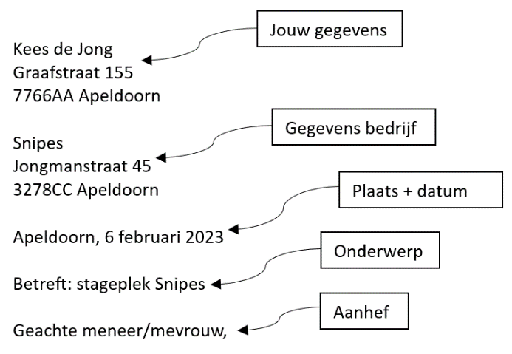

Bij een sollicitatiebrief begin je namelijk met het schrijven van je eigen gegevens. Daarna komen de gegevens van het bedrijf. Deze gegevens laat je weg als jij je sollicitatiebrief online verstuurd. Dan komt je brief al gelijk aan bij de medewerkers die het moeten lezen en is het niet nodig om de gegevens van het bedrijf op te nemen. Vervolgens noteer je de plaatsnaam van de plek waar jij op dat moment je brief schrijft en zet je de datum erachter. Let op!: schrijf de datum voluit.
Daarna komt de onderwerpsregel. Je noteert in het kort waarover de brief gaat. In ons geval kun je daar neerzetten: solliciteren stageplek. En als laatste schrijf je de aanhef. Als je weet naar wie jij je brief mag richten dan zet je daar neer Geachte meneer de Jong. Weet je niet naar wie je de brief moet schrijven, dan schrijf je gewoon Geachte meneer/mevrouw,

Dan hebben we nu de eerste gedeelte van de sollicitatie brief behandeld. Nu start je met de inhoud van de brief. Aan het begin zei ik al dat de brief grofweg bestaat uit drie onderdelen, namelijk de inleiding, midden en slot. We gaan eerst kijken naar de kenmerken van een inleiding.

Inleiding
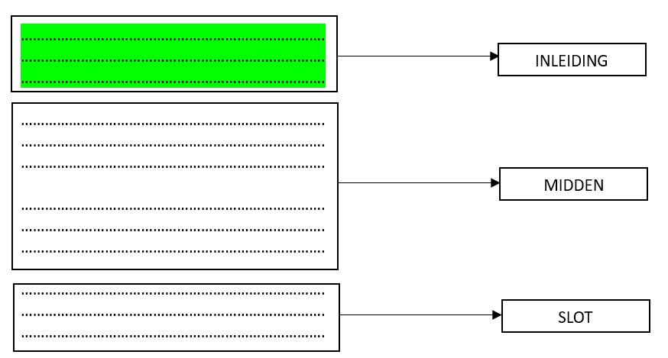
De inleiding bestaat vaak uit maar één alinea. Dus denk ongeveer aan 3 a 4 zinnen. De inleiding heeft grofweg twee functies
- Introduceren van het onderwerp
- Aandacht trekken van je publiek.

1. Introduceren van het onderwerp
Bij het introduceren van je onderwerp kun jij jezelf twee vragen stellen. Deze vragen helpen je bij het vormgeven van je inleiding:
- Wat wil ik mijn lezer vertellen?
- Waarom wil ik dit aan mijn lezer vertellen.
Stel je hebt een leuke vacature gezien en je wilt solliciteren naar die functie dan zou je je inleiding als volgt kunnen beginnen: ‘’Na het zien van uw advertentie op LinkedIn, besloot ik meteen te reageren op deze interessante baan.”
De lezer weet dan direct dat jij solliciteert naar de functie. Daar gaat het om bij de inleiding: Wat wil ik mijn lezer vertellen?
2. Aandacht trekken van de publiek
Als we dan terugkomen bij de tweede functie van de inleiding, namelijk de aandacht trekken van je publiek, dan kun je dat op verschillende manieren doen. Bij een sollicitatiebrief zie je dat mensen veelal gebruik maken van een creatieve openingszin om de aandacht van de lezer te trekken. Neem nou het volgende voorbeeld van iemand die solliciteert bij de NS:
“Ik stond voor me uit te staren op het perron, wachtend op de trein naar huis. Kantoorwerk is eigenlijk niets voor mij, maar wat wil ik dan wel? Toen de trein met veel herrie het station binnen kwam denderen, wist ik het: ik wil solliciteren bij de NS!”

Probeer in je inleiding dus een stukje persoonlijkheid erin te verwerken. Werkt altijd! Nu hebben we de inleiding besproken en gaan we verder naar de tweede onderdeel van de brief, het middenstuk.
Bij de opdracht staat een link verwerkt die je leidt naar een site waar 41 creatieve openingszinnen staan beschreven. Lees deze door en doe je voordeel ermee.

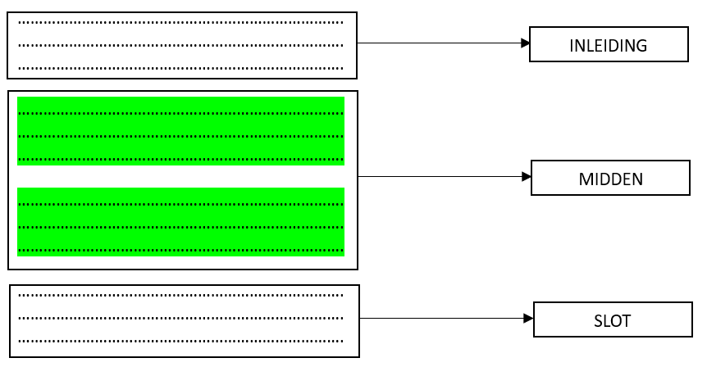
Middenstuk
Het middenstuk komt na de inleiding en bestaat meestal uit twee a drie alinea’s. De functie van het middenstuk is om alle informatie over het onderwerp zo gestructureerd mogelijk over te brengen. In jouw geval ga jij je criteria-eisen zo gestructureerd mogelijk beschrijven in je middenstuk. Enkele hulpmiddelen die schrijvers gebruiken om informatie in het middenstuk te structureren zijn:
- Elk deelonderwerp of argument in een aparte alinea. Stel dat jouw criteria-eisen zijn: kwaliteiten, relevante opleidingen en werkervaring, dan kun je ervoor kiezen deze afzonderlijk te beschrijven in een alinea. Je rond het onderwerp dan ook af in die alinea.
- Maak gebruik van kernzinnen. Een goed opgebouwde alinea bevat een kernzin, die de belangrijkste informatie bevat. Vaak is dit de eerste of de laatste zin van de alinea.
In de rest van de alinea wordt deze kernzin uitgewerkt.
- Verder kun je structuur aanbrengen door gebruik te maken van signaalwoorden. Met signaalwoorden (zoals bijvoorbeeld, daarnaast, ten eerste, ten slotte) kan een schrijver laten zien wat het verband is tussen (groepjes) alinea’s, zinnen of woorden.

Slot
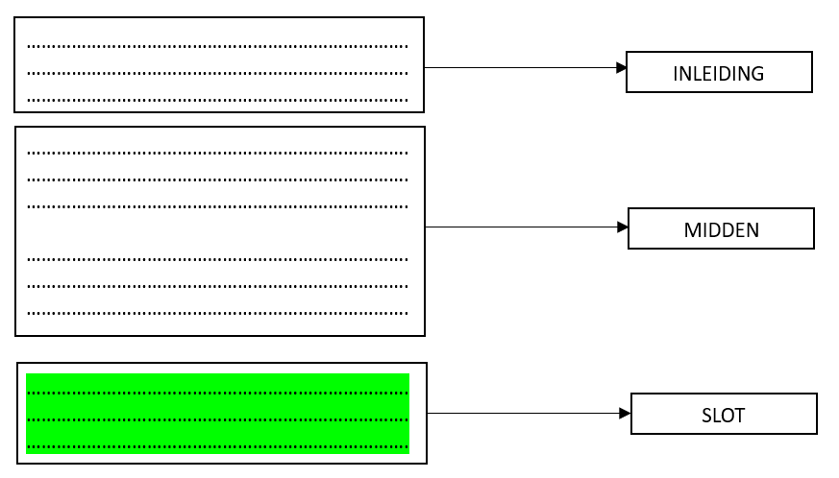
Niet alleen je openingszin is belangrijk maar ook je slotzinnen. Dit doe je in de laatste alinea van je brief, namelijk het slot. Je wilt namelijk dat de lezer zich jou herinnert als een goede kandidaat. Dit kun je als volgt doen:
- Laat je enthousiasme blijken voor deze functie én de organisatie. Je kunt je enthousiasme onderbouwen met een korte samenvatting waarom jij goed past op deze functie.
- Verwijs naar je curriculum vitae in de bijlage.
- De call to action: geef aan dat je motivatie graag mondeling komt toelichten in een persoonlijk gesprek.
- Eindig met een (formele) groet en je naam.

Het slot bestaat vaak uit één alinea.

